1-انشاء قاعدة البيانات :
لانشاء قاعدة البيانات باستخدام SQL statement يجب كتابة الخطوات التالية:
create database project_SQL
on
primary ( name=project_data,filename='c:\project\project_sql.mdf',size=5MB,maxsize=15MB,
filegrowth=20%)
log on
(name= project_log,filename='c:\project\project_sql.ldf',size=3MB,filegrowth=1MB)
==============================================================================================================
2-انشاء الجدوال:
- انشاء جدول GENDER وله الموصفات الاتية:
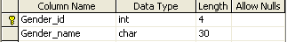
لانشاء هذا الجدول باستخدام SQL statement يجب كتابة الخطوات التالية:
create table Gender
(Gender_id int not null constraint Gender_pk primary key,Gender_name char(30) not null )
____________________________________________________________________________________________________________________________________________________
- انشاء جدول STATE وله المواصفات الاتية
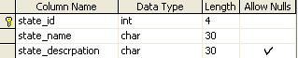

لانشاء هذا الجدول باستخدام SQL statement يجب كتابة الخطوات التالية
create table state
)state_id int not null constraint state_pk primary key,
state_name char(30) not null ,
state_descrpation char(30) null(
____________________________________________________________________________________________________________________________________________________
- انشاء جدول MARITIAL STATE وله المواصفات الاتية:
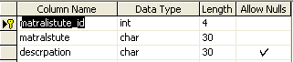

لانشاء هذا الجدول باستخدام SQL statement يجب كتابة الخطوات التالية

create table matralistute
)matralistute_id int not null constraint matralstute_pk primary key,
matralstute char(30) not null ,descrpation char(30) null(
____________________________________________________________________________________________________________________________________________________
- انشاء جدولRELIGONS وله المواصفات الاتية:
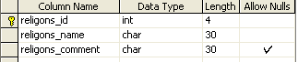
لانشاء هذا الجدول باستخدام SQL statement يجب كتابة الخطوات التالية
create table religons
(religons_id int not null constraint religons_pk primary key,
religons_name char(30) not null ,religons_comment char(30) null)
________________________________________________________________________________________________________________________________________________

- انشاء جدول FUNCTION وله المواصفات الاتية:

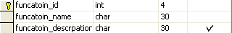

لانشاء هذا الجدول باستخدام SQL statement يجب كتابة الخطوات التالية

create table funcatoin
(funcatoin_id int not null constraint funcatoin_pk primary key,
funcatoin_name char(30) not null ,funcatoin_descrpation char(30) null)
- انشاء جدولJOB STATE وله المواصفات الاتية:
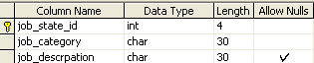
لانشاء هذا الجدول باستخدام SQL statement يجب كتابة الخطوات التالية
create table job_state
(job_state_id int not null constraint job_state_pk primary key,
job_category char(30) not null ,job_descrpation char(30) null)
________________________________________________________________________________________________________________________________________________
- انشاء جدولEMPLOYEE وله المواصفات الاتية
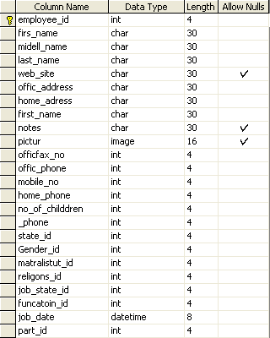
لانشاء هذا الجدول باستخدام SQL statement يجب كتابة الخطوات التالية:
create table employee
(employee_id int not null constraint e_pk primary key ,
firs_name char(30) not null ,midell_name char(30) not null ,
last_name char(30) not null ,web_site char(30) null ,
offic_address char(30) not null ,home_adress char(30) not null ,
first_name char(30) not null ,notes char(30) null ,pictur image null ,
officfax_no int not null,offic_phone int not null,
mobile_no int not null,home_phone int not null,no_of_childdren int not null,phone int not null,
state_id int not null constraint state_fk foreign key references state(state_id),
Gender_id int not null constraint Gender_fk foreign key references Gender(Gender_id),
matralistut_id int not null constraint matralistute_fk foreign key references matralistute(matralistute_id),
religons_id int not null constraint religons_fk foreign key references religons(religons_id),
job_state_id int not null constraint job_state_fk foreign key references job_state(job_state_id),
funcatoin_id int not null constraint funcatoin_fk foreign key references funcatoin(funcatoin_id),
job_date datetime not null,part_id int not null constraint parts_fk foreign key references parts(parts_id)
)
____________________________________________________________________________________________________________________________________________________
- انشاء جدولPARTS وله المواصفات الاتية:
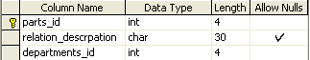

لانشاء هذا الجدول باستخدام SQL statement يجب كتابة الخطوات التالية:
create table parts
(parts_id int not null constraint relat_pk primary key,relation_descrpation char(30) null,
departments_id int not null constraint departments_fk foreign key references departments(departments_id)
)

- انشاء جدولDEPARTMENT وله المواصفات الاتية:
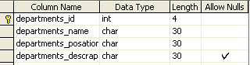
لانشاء هذا الجدول باستخدام SQL statement يجب كتابة الخطوات التالية:
create table departments
(departments_id int not null constraint departments_pk primary key ,
departments_name char(30) not null ,departments_posation char(30) not null ,
departments_descraption char(30) null
)
____________________________________________________________________________________________________________________________________________________
- انشاء جدولARICLE وله المواصفات الاتية:
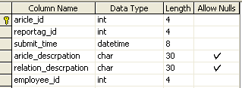
لانشاء هذا الجدول باستخدام SQL statement يجب كتابة الخطوات التالية:
(aricle_id int not null constraint aricle_pk primary key,
reportag_id int not null constraint reportag_fk foreign key references reportage(reportage_id) ,
submit_time datetime not null ,aricle_descrpation char(30) null,
relation_descrpation char(30) null,
employee_id int not null constraint employ_fk foreign key references employee(employee_id)
)

- انشاء جدول REPORTAGE وله المواصفات الاتية:

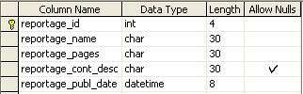
لانشاء هذا الجدول باستخدام SQL statement يجب كتابة الخطوات التالية:

create table reportage
(reportage_id int not null constraint reportage_pk primary key ,
reportage_name char(30) not null ,reportage_pages char(30) not null ,
reportage_cont_desc char(30) null ,reportage_publ_date datetime not null)
